1. 产品介绍
1.1 产品概述
该变送器标准86*86mm尺寸，可方便的嵌入现场接线盒，带有大屏液晶显示直观，探头内置型安装简单美观，探头外延型可用于特殊场合温度检测。产品广泛适用于通信机房、配电柜、仓库楼宇、工业控制现场等需要温度检测的场合。
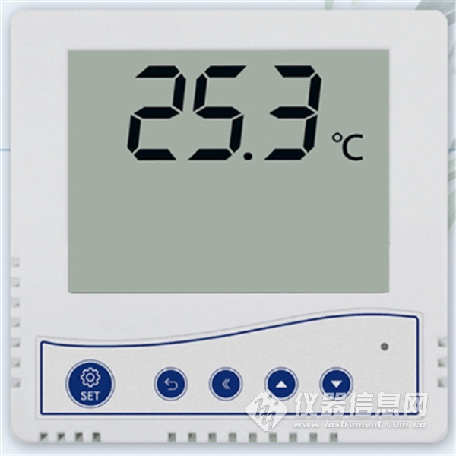
1.2 功能特点
采用美国进口的测温单元，测量精准。采用专用的模拟量电路，使用温度范围宽。10~30V宽电压范围供电，规格齐全，安装方便。可同时适用于四线制与三线制接法。
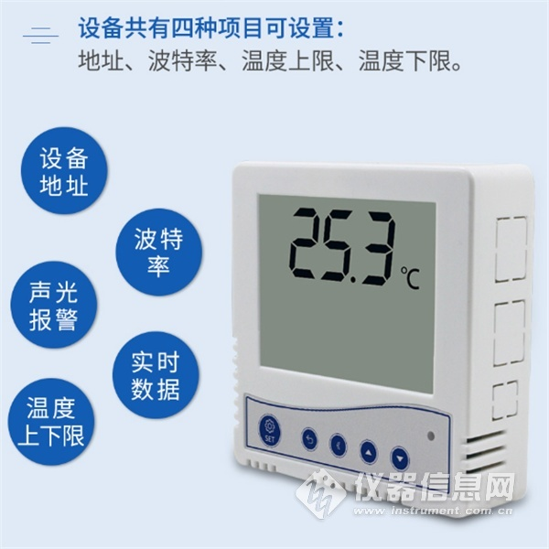
1.3 主要技术指标
直流供电（默认） | 10~30V DC
最大功耗 | 电流输出 |  | 0.8W
 | 电压输出 |  | 0.8W
默认精度 | 温度 |  | ±0.5℃（25℃）
宽量程精度 | 温度 |  | ±1℃（25℃）
变送器电路工作温度 | -20℃~+60℃，0%RH~80%RH
探头工作温度 | -40℃~+120℃（定做），默认量程范围：-40℃~+80℃
探头工作湿度 | 0~100%RH
长期稳定性 | 温度 | ≤0.1℃/y
响应时间 | 温度 | ≤10s(1m/s风速)
输出信号 | 电流输出 | 4~20mA
 | 电压输出 | 0~5V/0~10V可选
负载能力 | 电压输出 | 输出电阻≤250Ω
 | 电流输出 | ≤600Ω
开孔尺寸 | 60mm
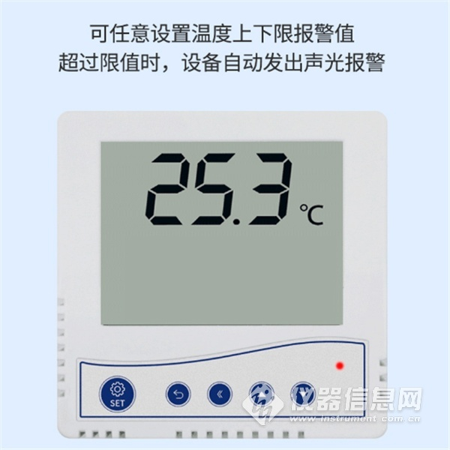

2.产品选型
RS- |  |  |  | 公司代号
 | WD- |  |  | 单温度变送、传感器
 |  | I20- |  | 4~20mA电流输出
 |  | V05- |  | 0~5V电压输出
 |  | V10- |  | 0~10V电压输出
 |  |  | 1 | 外延圆形不锈钢探头
 |  |  | 2 | 外延磁吸式探头
 |  |  | 3 | 外延扁形不锈钢探头
 |  |  | 4 | 外延4分管螺纹探头
 |  |  | 3H | 外延扁高温探头

3. 设备安装说明
3.1 设备安装前检查
设备清单：
■ 变送器设备1台
■ 安装膨胀塞及螺钉2个
■ 合格证、保修卡、校准报告（选配）等
3.2 设备接线及显示
3.2.1 电源接线
宽电压电源输入10~30V均可。针对0~10V型输出，只能用24V供电。
3.2.2输出接口接线
设备标配是具有1路模拟量输出。可同时适应三线制与四线制。
​

